ВИЗИТНАЯ КАРТОЧКА ПЕДАГОГА
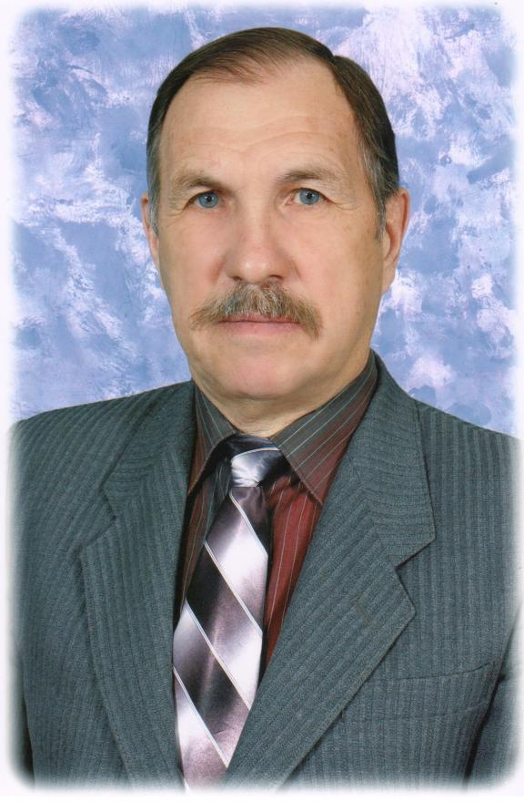 | ГРАЧЁВ  ВЛАДИМИР  ИВАНОВИЧ
Дата рождения | 29.10.1949
Предметная область | География
Стаж работы по предмету (год начала работы) | 17 лет, (1998), общий стаж – 44 года
Категория | Первая
Награды | Почётная грамота Министерства просвещения РСФСР, 1980 г.  Почётная грамота Главы Петровского муниципального района, 2012 г.  Благодарственное письмо Управления образования, 2013 г.
Участие в конкурсах педагогического мастерства (в том числе – в дистанционной форме) | _____________
Публикации | Сборник методических материалов «День методического сотрудничества» УО г. Петровска, Интернет, портал «ПроШколу.ru.
Тема методической идеи | Развитие географической компетенции на уроках и во внеурочное время
Инновационные педагогические технологии, используемые в учебной и внеурочной деятельности | Исследовательская деятельность учащихся, проблемный и частично-поисковый методы
Контакты: телефон (сотовый, домашний),  e-mail | 89616462221, 51-2-59,  vlad.grachyow2016@yandex.ru
Предложения по работе РМО

